Kísérő tanári beszámoló – szlovén szakmai gyakorlat

A Georgikon Görögkatolikus Mezőgazdasági és Élelmiszeripari Szakgimnázium, Szakképző
Iskola és Kollégium diákjai
Oláh Réka 12. A élelmiszeripari technikus,
Sáfrányos Máté és Gál Csilla 2/10. cukrász
Horváth Bence és Vécsi János 1/12 osztályos (mezőgazdasági gépész végzettségű)
Kaskó Krisztián Máté 2/10 mezőgazdasági gépész tanuló
2019. március 2- március 23 közötti szlovén szakmai gyakorlatán kísérő tanárként vettem részt március 2 – március 15 között.

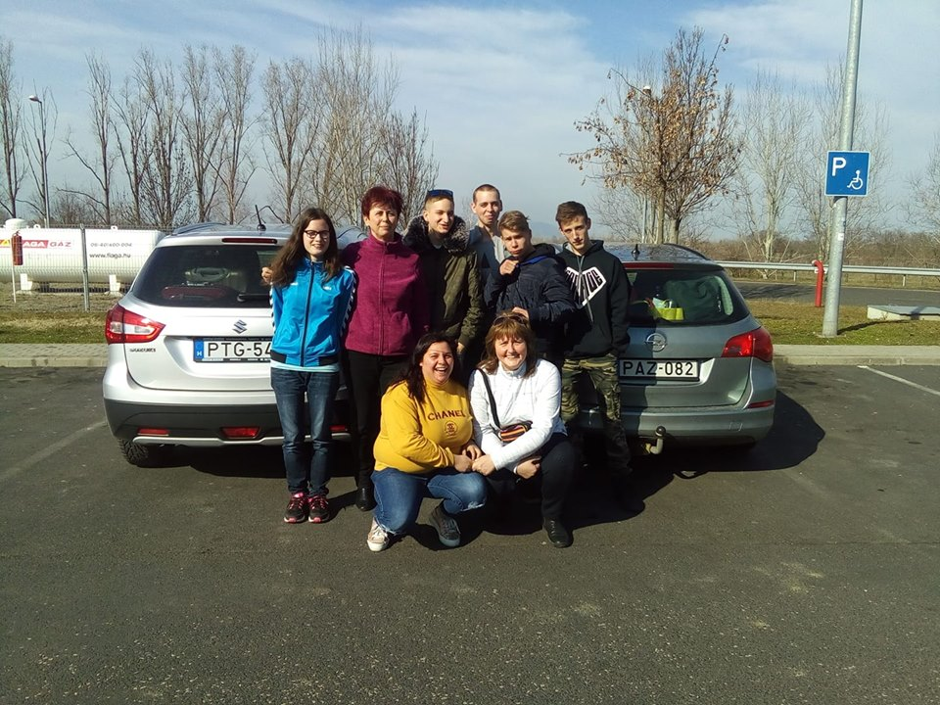

Pályázati koordinátorként az iskolavezetés tagjaival az volt a célunk, hogy az első szlovén szakmai programon tanulmányozzuk a partnerintézményt, illetve kontrolláljuk a szakmai gyakorlat menetét. A korábbi VITEA című kétéves stratégiai együttműködési programban ismertük meg a szlovén partnert. A két év során jó kapcsolat alakult ki az intézmények között. Barbara Turk pályázati koordinátor rátermettsége, precizitása segítette a hatékony együttműködést illetve a mindenre kiterjedő szervezést.
A gyakorlat időpontjának megállapítása után e-mailben, chaten, telefonon folyamatos volt a kapcsolattartás – így mire kiérkeztünk szinte minden le volt rendezve.

A pályázati programnak megfelelően biztosították a szakmai gyakorlóhelyeket. A szlovén iskola gyönyörű cukrászattal, étteremmel, vinotékával rendelkezik. Cukrász tanulóink a cukrász tanüzemben töltötték a gyakorlatot Christina vezetésével – akivel az első napon találkoztunk és megbeszéltünk minden további teendőt. A gyakorlat során végig kapcsolatban voltunk vele Barbara segítségével. A három tanuló minden reggel átment a szállással szemben lévő tanüzembe, ahol különféle süteményeket készítettek, illetve bekapcsolódtak az éppen aktuális munkákba.

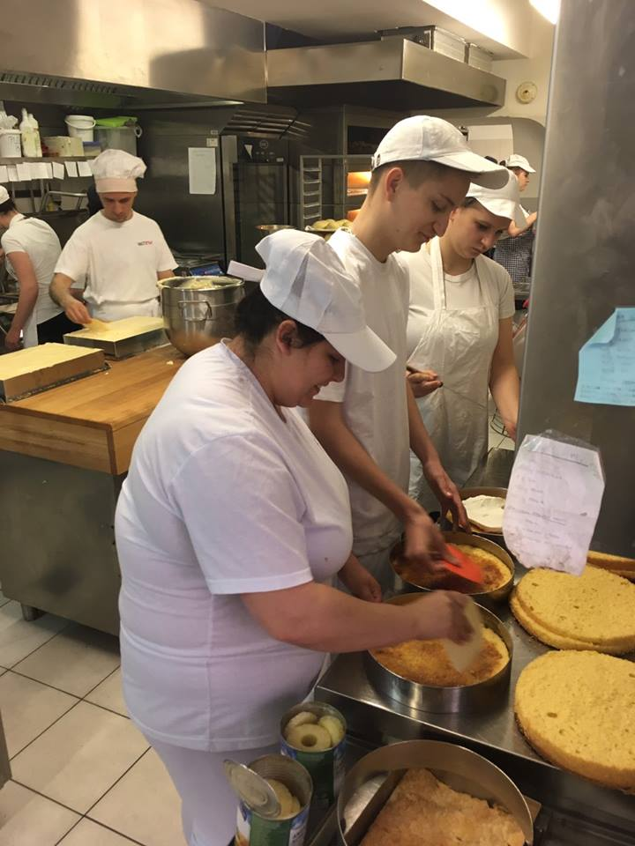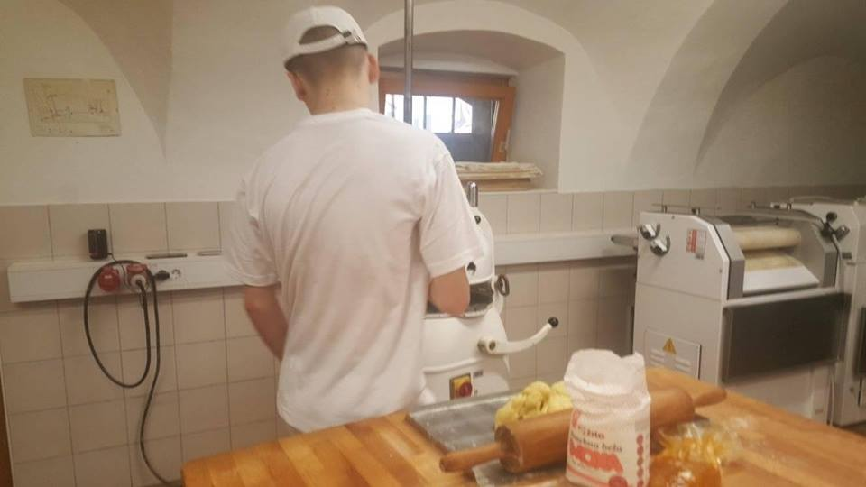

A három gépész tanuló az iskola gépműhelyében dolgozott a gyakorlat során. Amikor első nap körbevezettek minket, láthattuk az éppen átadott gyönyörű laboratóriumot, ami pár nappal azelőtt égett le. Diákjaink a romeltakarításban is segédkeztek.
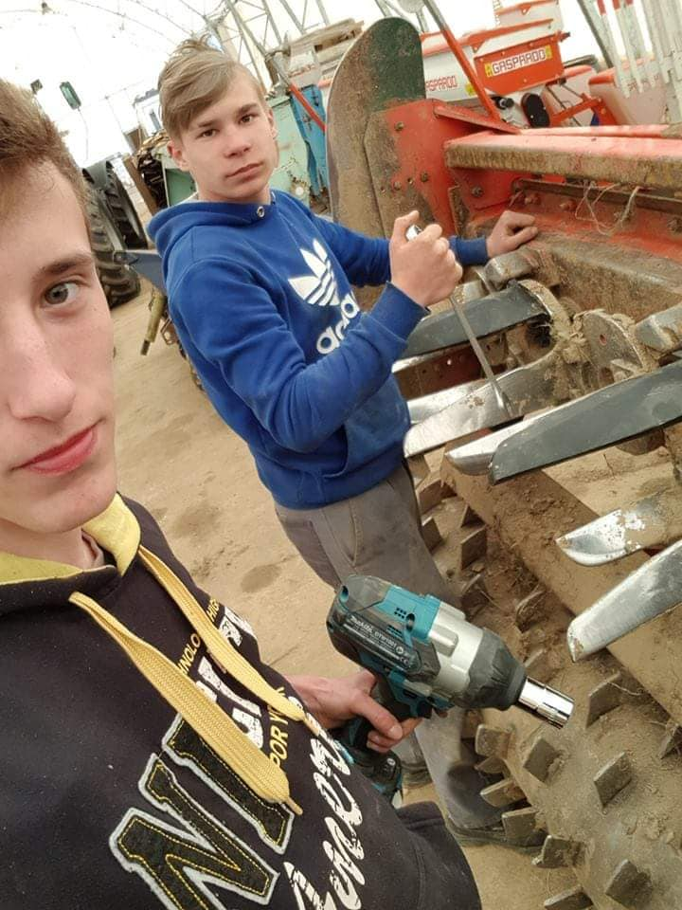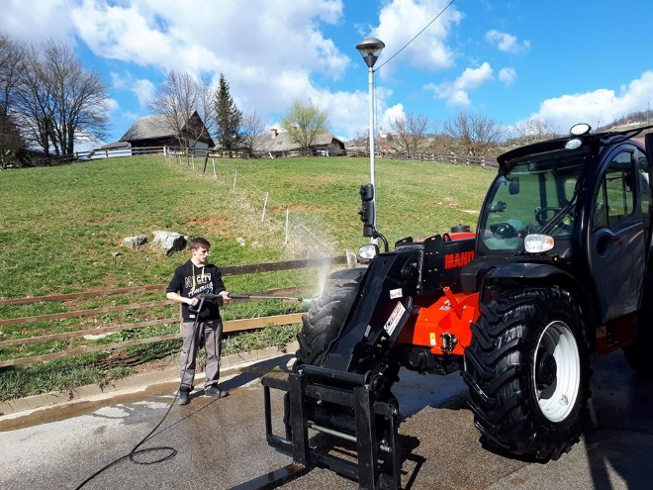

A szlovén kollégáknak első nap odaadtuk a tanulási eredmények értékelését tartalmazó dokumentumokat angol nyelven – hogy lássák, milyen kritériumok mentén szükséges majd a diákokat értékelni. Ezeket a gyakorlat végén a váltó kollégák szedték össze (csatoltuk a mellékletekhez)
Kiutazás előtt önértékelő kérdőívet töltettünk ki a diákokkal, majd hazaérkezés után egy újabbat – így értékelhettük a gyakorlat folyamán történt változásokat.
A kísérő tanárok kulcskompetenciákat értékeltek turnusonként, amit itthon a projektzáró értékelés előtt egyeztettünk és a komplex értékelést kapták meg a diákok.
Szállásunk egy kis hostelban volt Novo Mesto főterén, innen vittük autóval minden nap a három gépész diákot az 5 km-re levő iskolai gyakorlóhelyre és mentünk értük a gyakorlat befejezése után, majd együtt ebédeltünk az iskola kis éttermében. Így volt alkalmunk végigkóstolni a szlovén gasztronómia fogásait – ami sokban hasonlít a magyar konyhához.
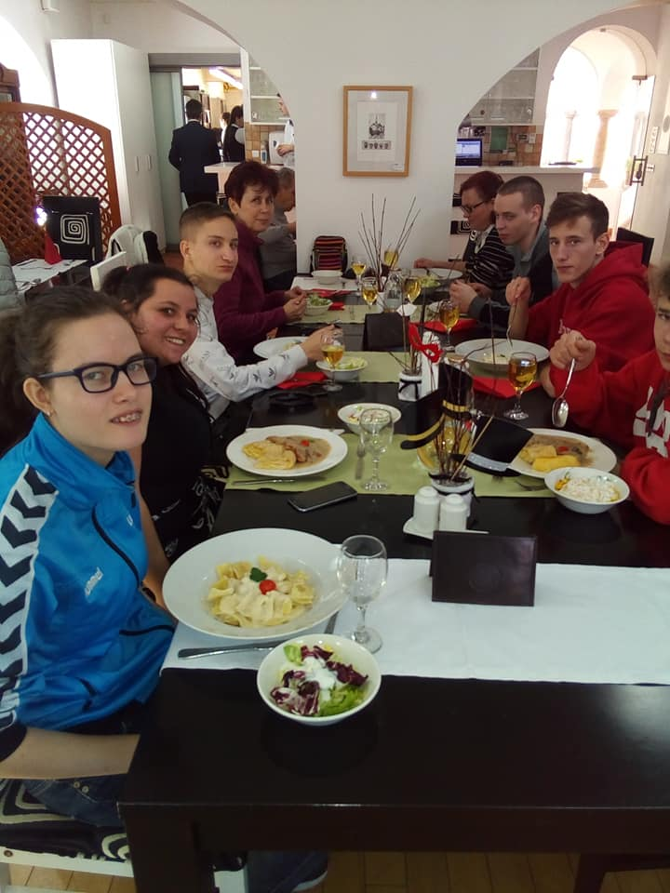

Palicz Márta kolléganőm elsősorban szakmai szemmel tanulmányozta az intézményt és a gyakorlati munkát – én pályázati koordinátorként elsősorban a szlovén koordinátor kolléga munkáját követtem – ami szinte teljesen azonos volt az én itthoni munkámmal. Természetesen a mobilitás alatt érkeztek hozzájuk más országból is diákok (akkor éppen spanyolok) – így elmondható, hogy a szlovén intézmény is sokszínű partnerkapcsolattal rendelkezik.
Nagyon szerettük volna vendégül látni a szlovén diákokat szakmai gyakorlaton iskolánkban – azonban Barbara elmondása szerint (mivel nekik nincs tanúsítványuk – így mindig a sor végére kerülnek) nem részesülnek támogatásban. A kölcsönösség jegyében megállapodtunk abban, hogy az Erasmus KA1 Youth programban próbálunk majd pályázni.
Első olyan szakmai gyakorlatunk volt, ahova a távolság miatt gépkocsival mentünk. Egy iskolaautóval és egy saját kocsival. Természetesen nagyon körültekintően kötöttünk biztosítást és a szülők is hozzájárulásukat adták. Sok előnye volt a szabad gépkocsi használatnak – minden nap hoztuk-vittük a három fiút, két-három naponta együtt mentünk a gyerekekkel bevásárolni a vacsorára valót, a hétvégi programok kapcsán pedig szabadon közlekedhettünk.Így eljutottunk a Postojnai cseppkőbarlangba, a Beldi tóhoz illetve Predjama várához, ami mind-mind nagy élmény volt mindannyiunknak.
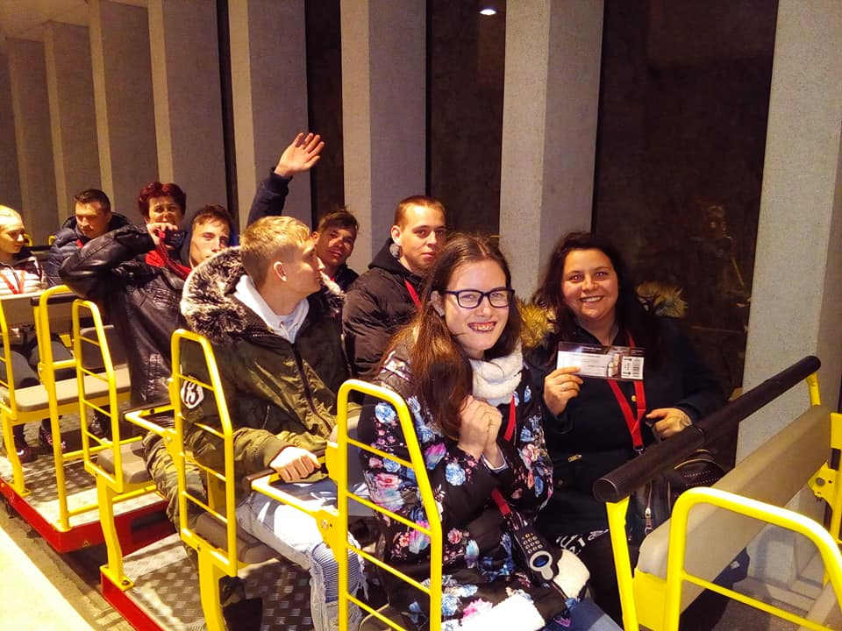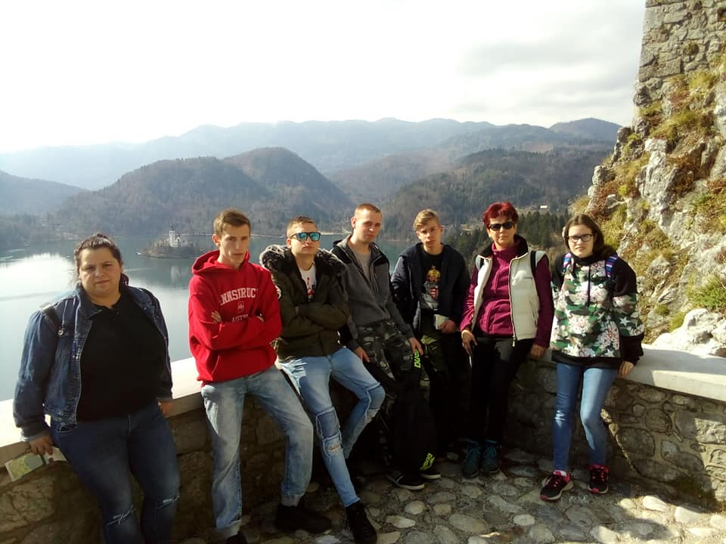

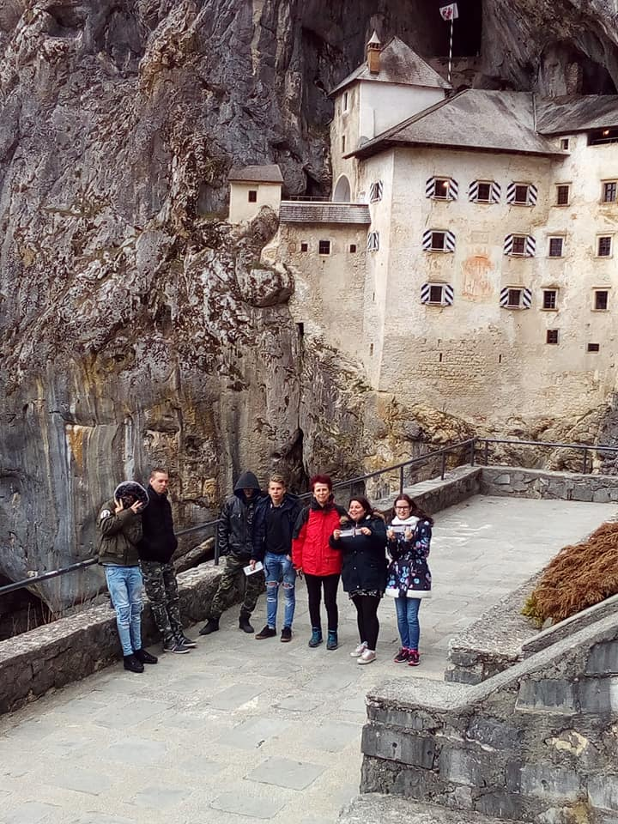

A váltó kollégák március 14-én érkeztek és egy napunk volt átadni a diákokat, beszámolni a tapasztalatokról, bemutatni a szlovén kollégáknak őket. A cukrász tanulók a nemzeti ünnep alkalmából meglepetést készítettek a csoportnak.
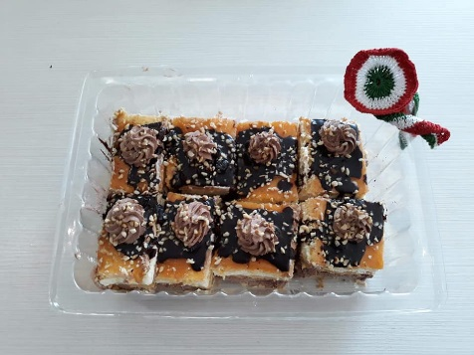
Hazaérkezés után a csoportból három fő portfóliót készített – az Erasmus programok során először az éven (francia, portugál, szlovén – mellékelve). Nagyon fontosnak éreztük, hogy a tanulók apró lépésekben beletanuljanak a portfólió írásába – hiszen pályakezdőként az Europass munkaerőpiaci értéke mellé ezt a tudást is viszik magukkal.

Év végén ünnepélyes keretek között kapták meg az Europass dossziét, melynek tartalma a következő dokumentumokból állt:
- Europass bizonyítvány
- Learning agreement
- Tanulási eredmények értékelése
- Kulcskompetenciák értékelése
- Önértékelő kérdőívek
- Tanulói portfólió (akiknél releváns volt)

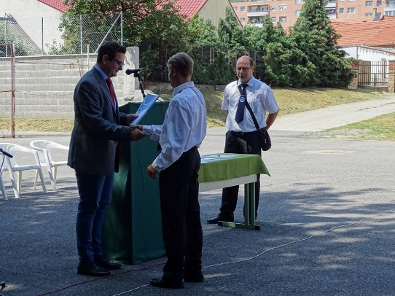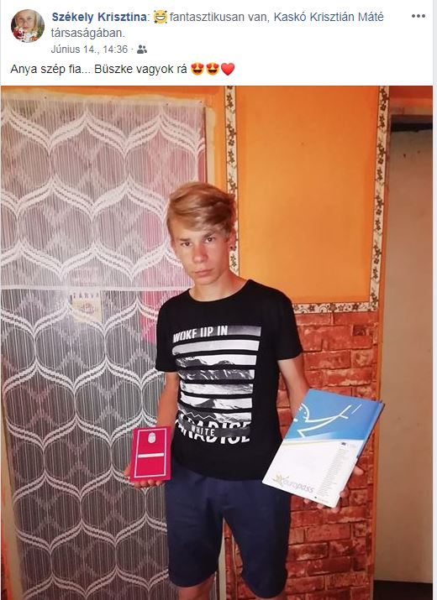

Ezt a gyakorlatot a jövőben is szeretnénk folytatni, mert úgy gondoljuk, hogy a minél szélesebb körű értékelés egyrészt munkavállalóként jobban jellemzi a diákot, másrészt pedig a személyes és szakmai kompetenciák fejlődését nyomon lehet követni.

Szabóné Novák Zsuzsa
kísérő tanár, pályázati koordinátor

